Résumé des normes et modalités d’évaluation des apprentissages

Année scolaire 2024-2025

**6e année**

Les communications

Une première communication écrite portant sur le cheminement scolaire et le comportement de votre enfant vous sera expédiée au plus tard le 15 octobre. Elle sera accessible exclusivement de façon électronique, via le portail Mozaïk.

Une communication par mois pouvant prendre diverses formes (appel téléphonique, courriel, note dans l’agenda, rencontre ou autre) sera faite par l’enseignant de la matière auprès des parents d’un élève ayant des difficultés d’apprentissage qui laissent craindre qu’il n’atteindra pas le seuil de réussite, ou d’un élève ayant des comportements non conformes aux règles de conduite de l’école.

Au cours de l’année scolaire, trois bulletins seront produits. Tout comme la première communication, ils seront accessibles exclusivement de façon électronique, via le portail Mozaïk.

Le 1er bulletin :

* Étape du 30 août 2024 au 10 novembre 2024.
* Le bulletin sera disponible via le portail Mozaïk dans la semaine du 11 novembre.
* Une rencontre de parents est prévue dans la soirée du 14 novembre.

Le 2e bulletin :

* Étape du 11 novembre 2024 au 1er mars 2025.
* Le bulletin sera disponible via le portail Mozaïk dans la semaine du 10 mars.
* Une rencontre de parents, par convocation, est prévue dans la soirée du 20 mars.

Le 3e bulletin

* Étape du 3 mars 2025 au 20 juin 2025.
* Le bulletin sera disponible via le portail Mozaïk dans la semaine du 1er juillet.

Particularité pour l’anglais intensif

Les élèves qui sont en anglais intensif ont une année divisée en deux semestres. Pour chacun des semestres, deux bulletins seront émis. Les matières concernées par ces semestres sont : anglais, art plastique, éthique et culture religieuse, sciences, français et mathématiques. Toutes les autres matières ne sont pas concernées par les semestres et suivent l’échéancier régulier ci-dessus. Les dates de ces bulletins sont les suivantes :

Semestre 1

* Bulletin de mi-semestre la semaine du 11 novembre
* Bulletin de fin de semestre la semaine du 27 janvier

Semestre 2

* Bulletin de mi-semestre la semaine du 14 avril
* Bulletin de fin de semestre la semaine du 1er juillet

Compétences transversales

Voici les compétences transversales qui seront évaluées cette année :

|  |  |  |  |
| --- | --- | --- | --- |
| **Compétences transversales** | **Bulletin 1** | **Bulletin 2** | **Bulletin 3** |
| Exercer son jugement critique |  |  |  |
| Organiser son travail | X |  |  |
| Savoir communiquer |  |  |  |
| Savoir travailler en équipe |  |  |  |

Évaluation des apprentissages

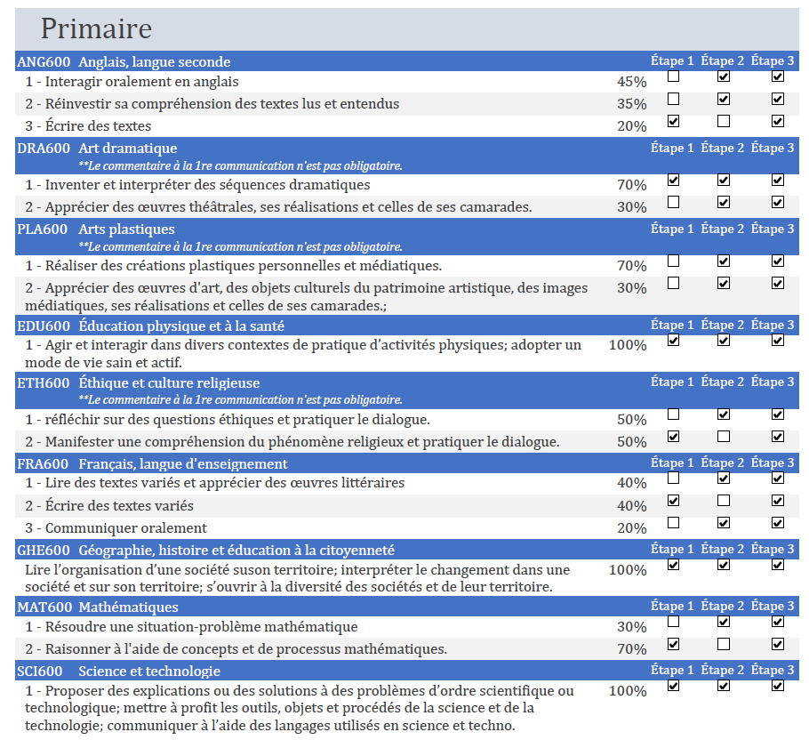

Des résultats apparaîtront à chacun des bulletins pour les autres matières.

Pour les élèves qui sont en anglais intensif, toutes les compétences des matières semestrialisées énumérées sur la page précédente seront évaluées à chacun des bulletins.

La norme de promotion

Pour pouvoir passer au secondaire, les normes suivantes doivent être atteintes :

L’élève atteint le seuil de réussite qui est de 60% dans deux des trois compétences disciplinaires suivantes :

* Français : lire des textes variés et écrire des textes variés
* Mathématique : raisonner à l’aie de concepts et de processus mathématiques

Il tient compte également du critère suivant :

L’élève atteint le seuil de réussite qui est de 60% dans au moins deux des trois disciplines suivantes :

* anglais langue seconde;
* science et technologie;
* géographie, histoire et éducation à la citoyenneté;  
  au résultat final à son dernier bulletin du 3e cycle du primaire.